**PRÁCTICA 20 FEBRERO** *Alumno/a: Irene Barea Pérez*

**Ejercicio 1. Importa la tabla de datos spearheads como un data frame llamado spear**

Para importar una tabla de datos (Excel) como un data frame en RStudio he usado la función read_excel() del paquete readxl, una vez descargado e instalado este paquete importé el Excel desde la barra de herramientas.

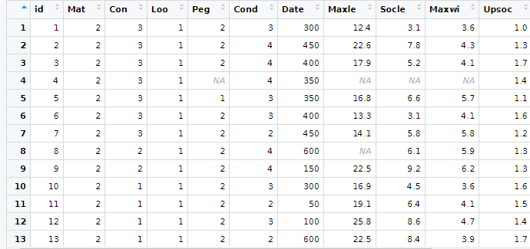

**Ejercicio 2. Renombra las variables**

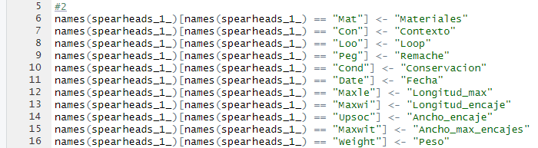Para renombrar variables en un data frame en R, he usado la función rename () del paquete ‘dplyr’ con el siguiente código:

Así podemos reasignar los distintos nombres:

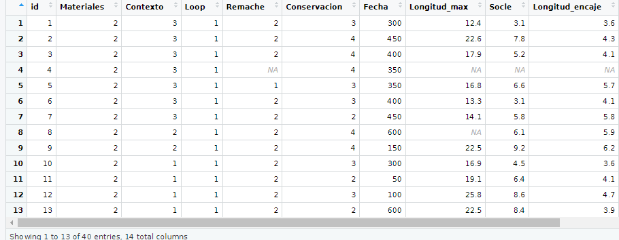

**Ejercicio 3. Asigna las etiquetas\***

**Ejercicio 4. Genera las tablas de frecuencia de las variables ‘Materiales’, ‘Contextos’ y ‘Conservación.**

Para generar tablas de frecuencia; en este caso con las variables ‘Materiales’, ‘Contextos’ y ‘Conservación’ de la dataframe ‘spear’, he usado la función ‘table()’. Cada tabla mostrará la frecuencia de cada valor único en la respectiva variable.

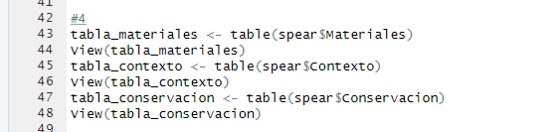

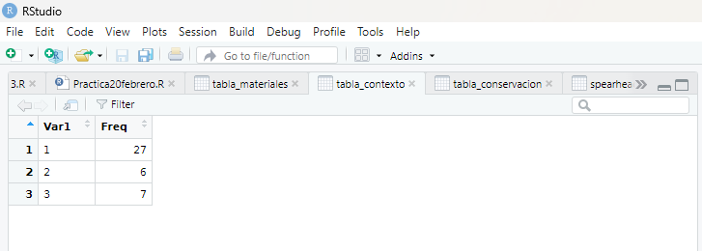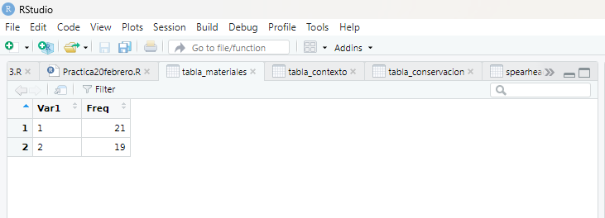

**Ejercicio 5. Genera tablas cruzadas de ‘Materiales’ sumadas sobre ‘Contexto’ y de ‘Materiales’ sumadas sobre ‘Conservacion’**

Para generar tablas cruzadas, en este caso ‘Materiales’ sumadas a ‘Contexto’ y a ‘Conservación’ he empleado la función xtabs(). Este código generará las tablas cruzadas sumando los valores de la variable "Materiales" sobre las variables "Contexto" y "Conservación". Cada tabla mostrará la suma de los valores de "Materiales" para cada combinación única de valores en las variables "Contexto" y "Conservación".

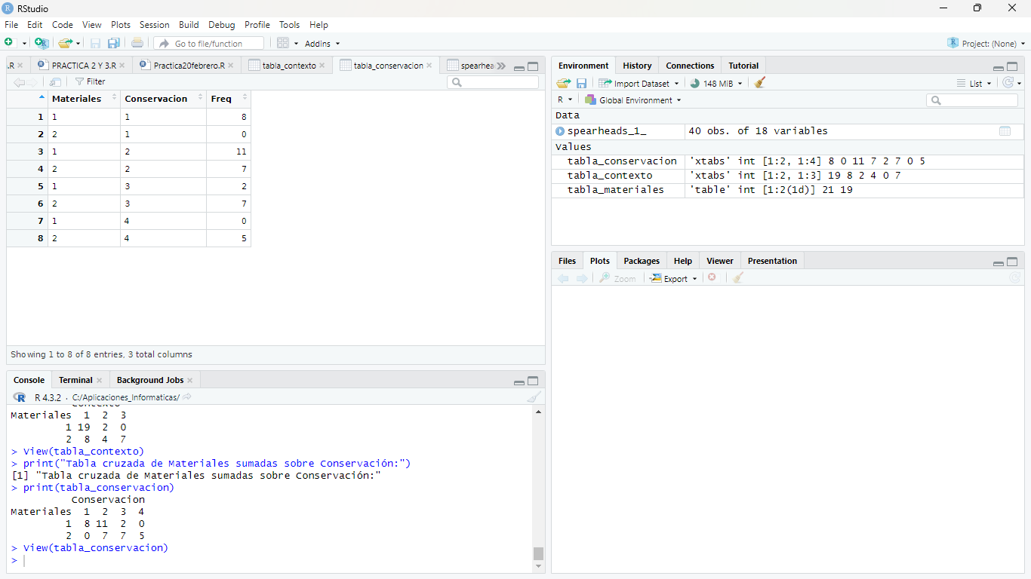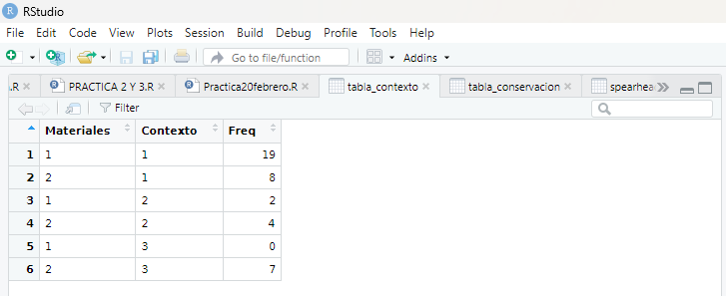

**Ejercicio 6. Genera tablas de porcentaje de ‘Materiales’, ‘Contextos’ y ‘Conservación’**

Para generar tablas de porcentajes de las variables ‘Materiales’, ‘Contextos’ y ‘Conservación’ he empleado la función ‘prop.table()’. Este código generará tres tablas de porcentaje para las variables "Materiales", "Contexto" y "Conservación" en el data frame

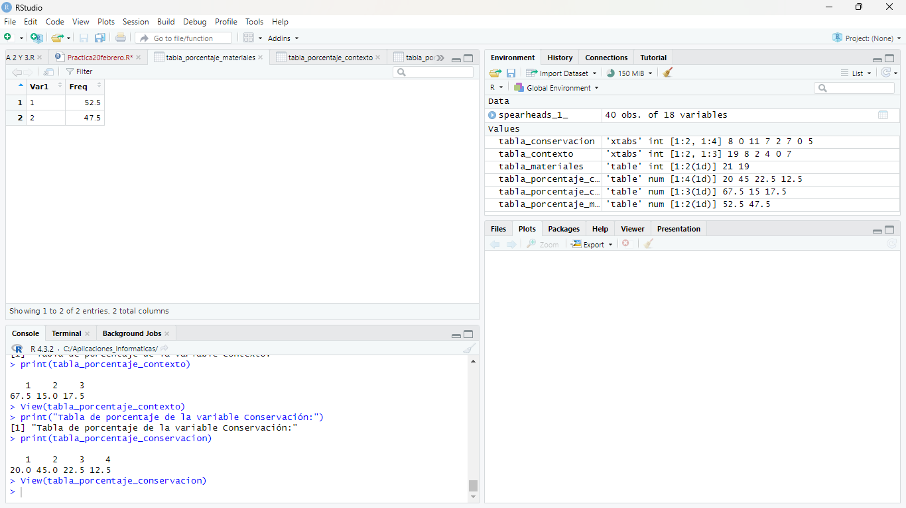

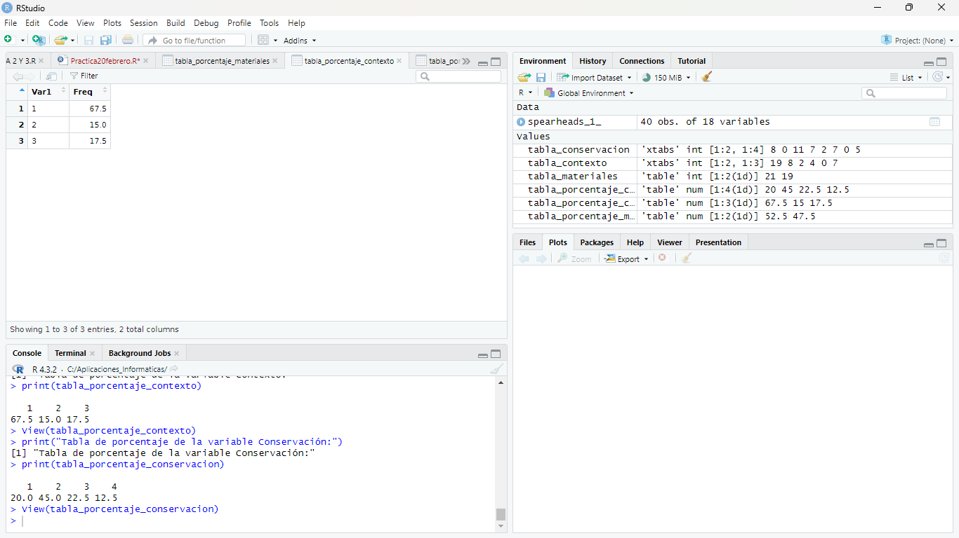

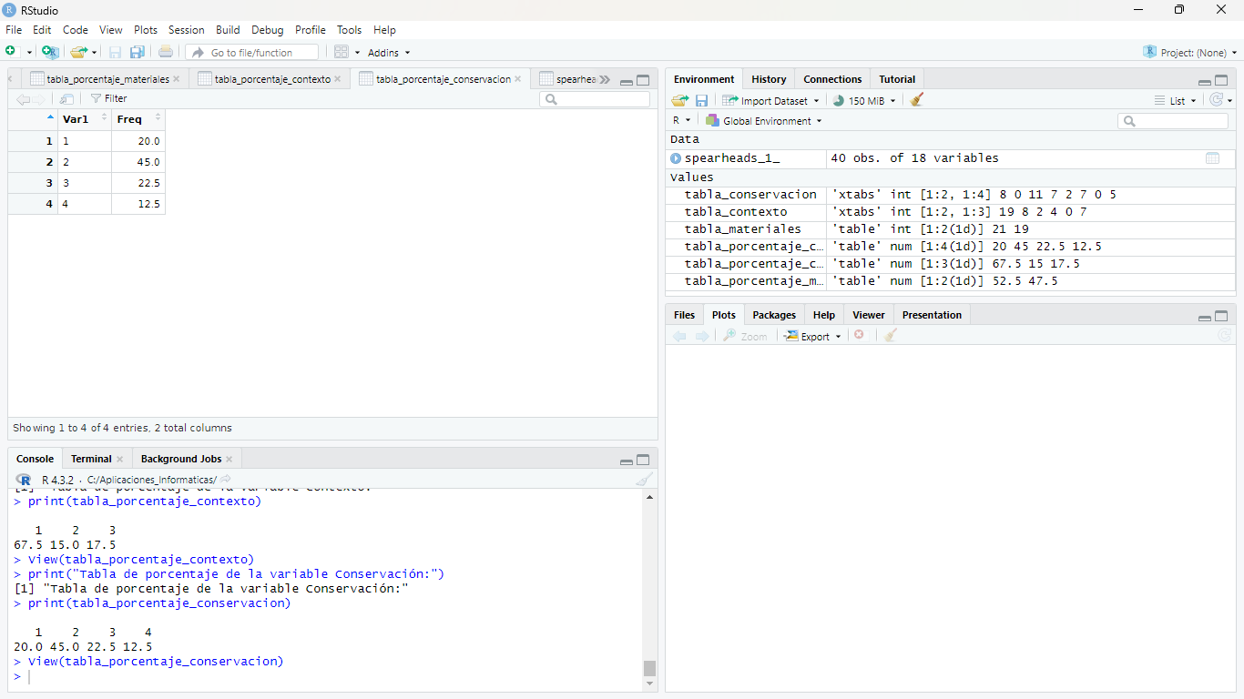

**Ejercicio 7. Genera tablas cruzadas de porcentaje de ‘Materiales’ sumadas sobre ‘Contexto’ y de ‘Materiales’ sumadas sobre ‘Conservación’**

Para generar tablas cruzadas de porcentaje, de ‘Materiales’ sumadas sobre ‘Contexto’ y ‘Conservación’ respectivamente, he empleado la función ‘prop.table()’ y ‘xtabs()’

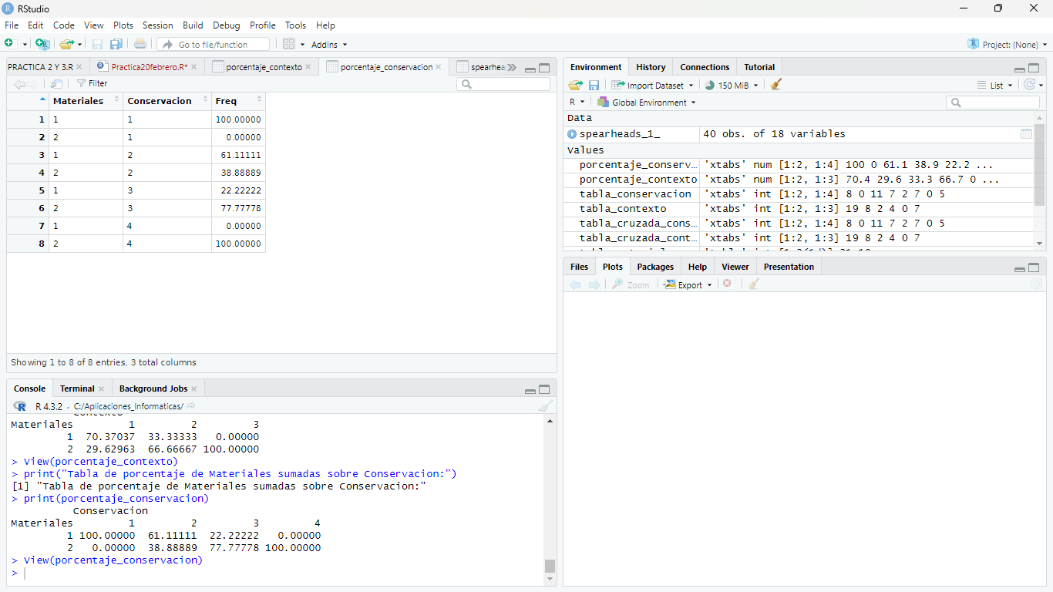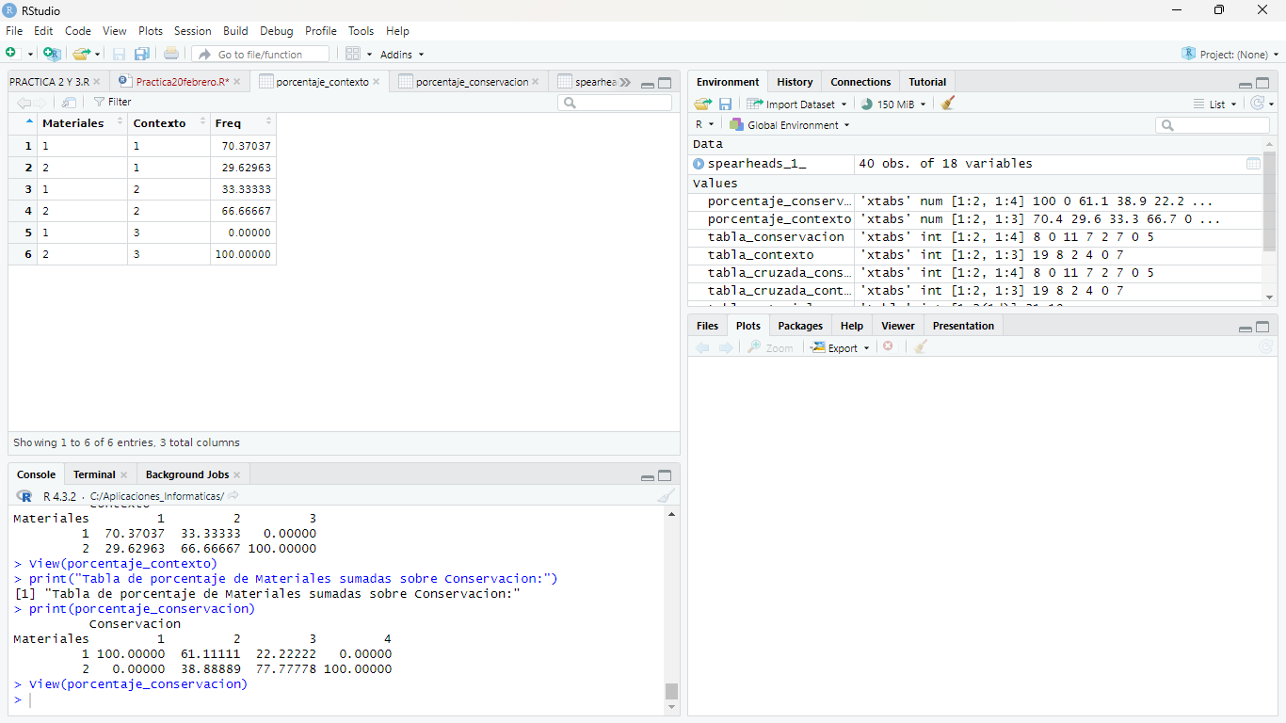

**Ejercicio 8. Genera gráficos de barras verticales para la variables ‘Conservación’ y ‘Contexto’. Indica la frecuencia de cada factor**

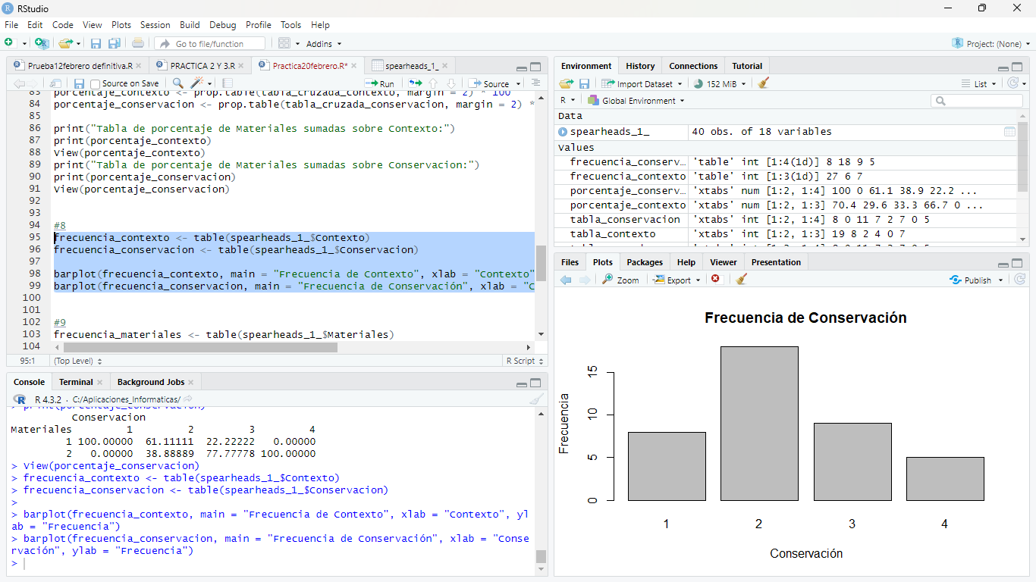Para generar gráficos de barras verticales para las variables ‘Conservación’ y ‘Contexto’ he usado la función ‘barplot()’. El código generará dos gráficos de barras verticales, uno para la variable "Contexto" y otro para la variable "Conservación". Cada gráfico mostrará la frecuencia de cada factor en su respectiva variable.

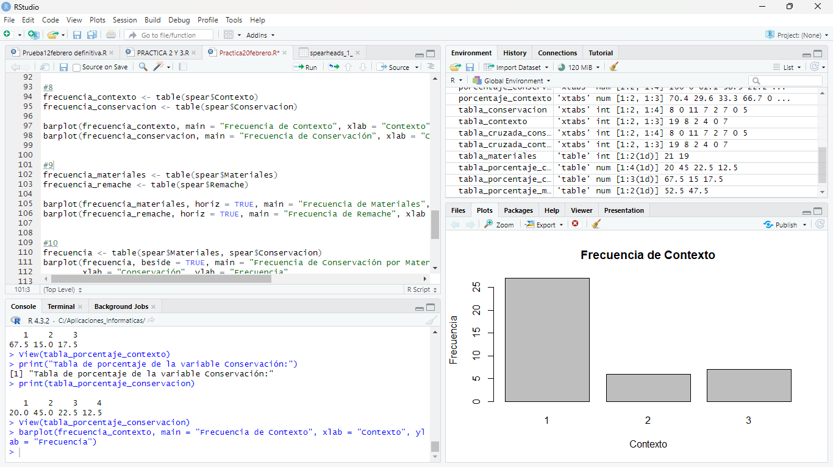

**Ejercicio 9. Genera gráficos de barras horizontales para las variables ‘Materiales’ y ‘Remache’**

Para generar gráficos de barras horizontales he empleado la función ‘barplot()’ con el argumento ‘horiz = TRUE’

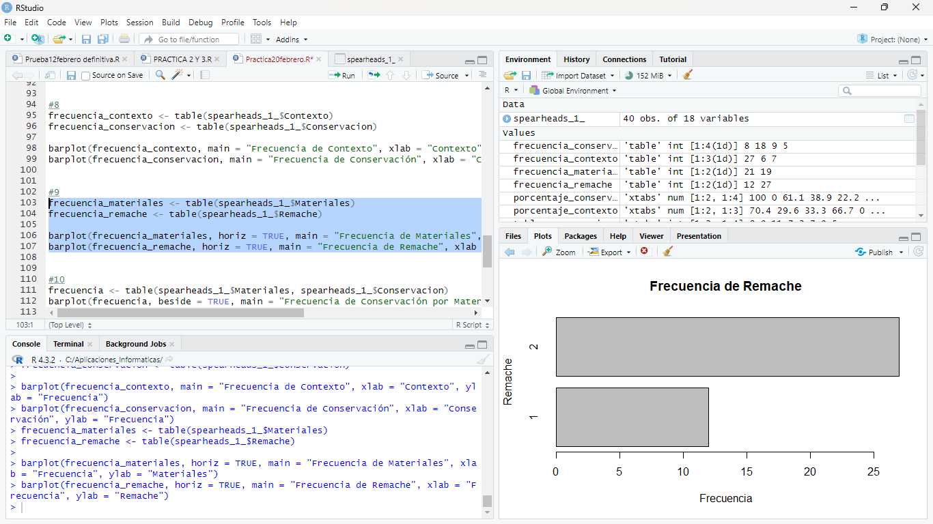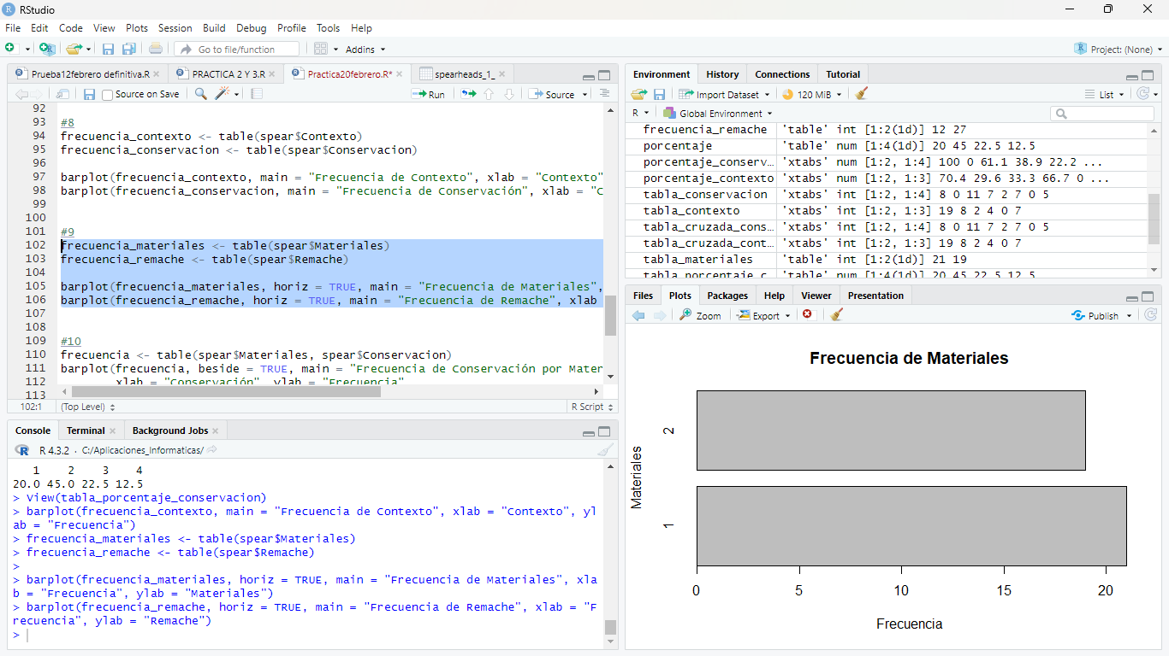

**Ejercicio 10. Genera gráficos de barra agrupados por ‘Material’ para las variable ‘Conservación’**

Para generar gráficos de barra agrupados por ‘Material’ he empleado la función ‘barplot()’ junto a la función ‘table()’

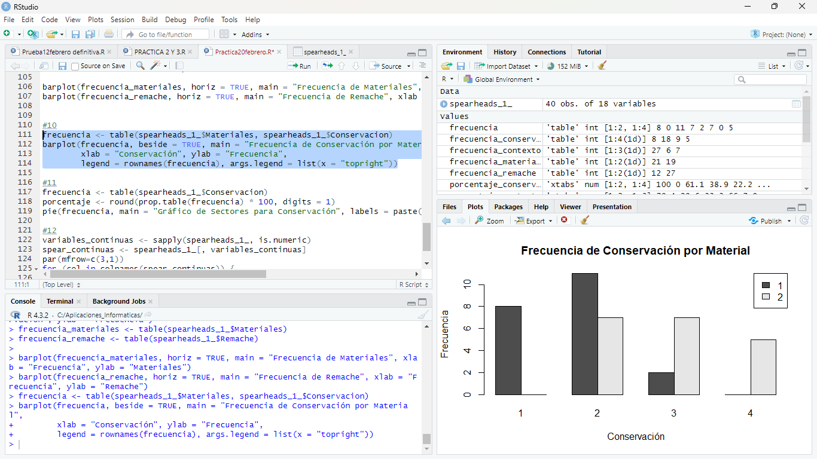

**Ejercicio 11. Genera un gráfico de sectores para la variable ‘Conservación’. Indica el porcentaje de cada factor y la frecuencia**

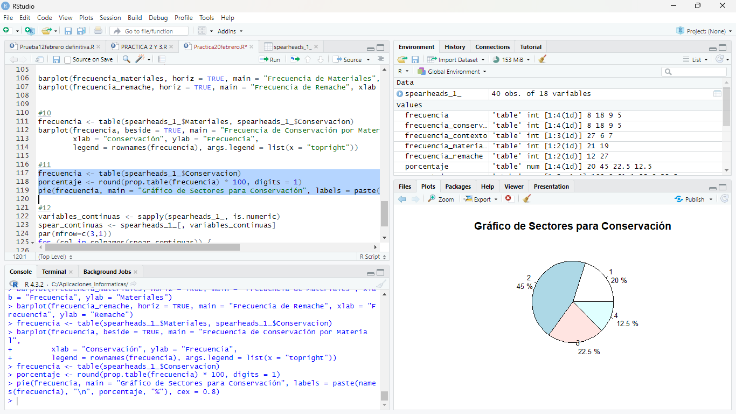Para generar un gráfico de sectores para la variable ‘Conservación’ he empleado las funciones ‘pie()’y ‘table()’ para calcular la frecuencia de cada factor y ‘round()’ para calcular el porcentaje correspondiente

**Ejercicio 12. Genera un histograma de probabilidad de las variables continuas en el data frame**

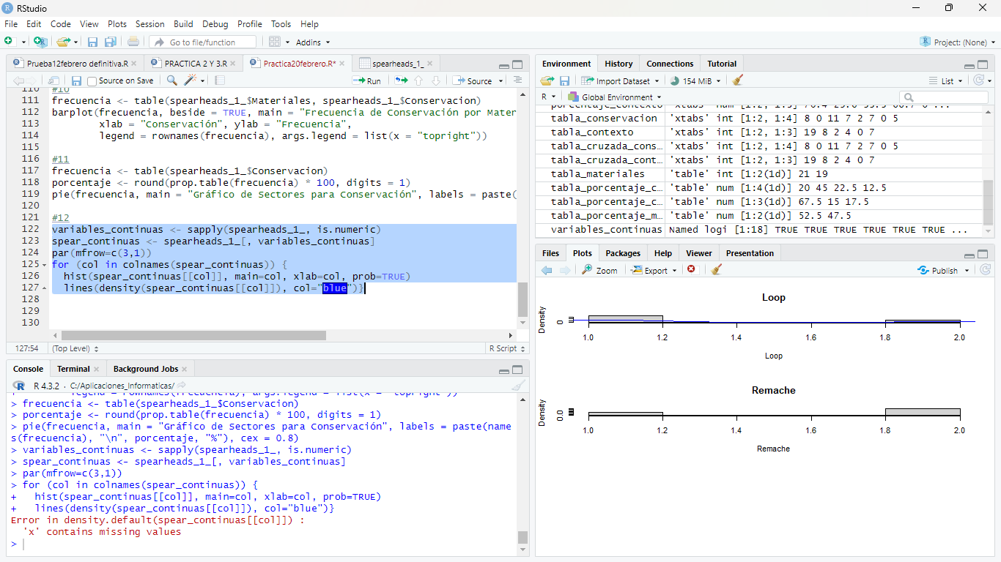Para generar un histograma de probabilidad de las variables continuas en el data frame he empleado la función ‘hist()’ de R para trazar el histograma con la opción ‘prob = TRUE’ para obtener la densidad de probabilidad en lugar de contar frecuencias